Перед нами буква «Г»
Стоит подобно кочерге.
(С. Маршак)

«Г» схожа с цаплею по виду
И на одной стоит ноге.
(Я. Козловский)

Гусь гуляет по дорожке,
Гусь играет на гармошке,
И гордится гармонист:
« Я га – га – га – голосист».
(Г. Сапгир)

Где коса гуляла – голым поле стало.
(Г. Виеру)

Г – громадный кран подъемный
(В. Степанов)

И, подобно кочерге,
Горбит спину буква «Г»
(А. Шибаев)

Буква «Г» совсем другая;
Она стройная, прямая,
Нос своей держит впереди,
Чтобы знать, куда идти.

Г – стоит, как великан.
Буква Г – подъемный кран.
(В. Степанов)

Букву на плече носил.
На лугу траву косил.
(Е. Тарлапан)

Буква «Г» на кран похожа,
Кочергу напомнит тоже.
Г – железная коса,
Шея длинная гуся.

Раскрасьте буквы, не выходя за контур
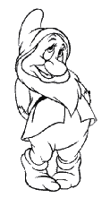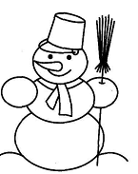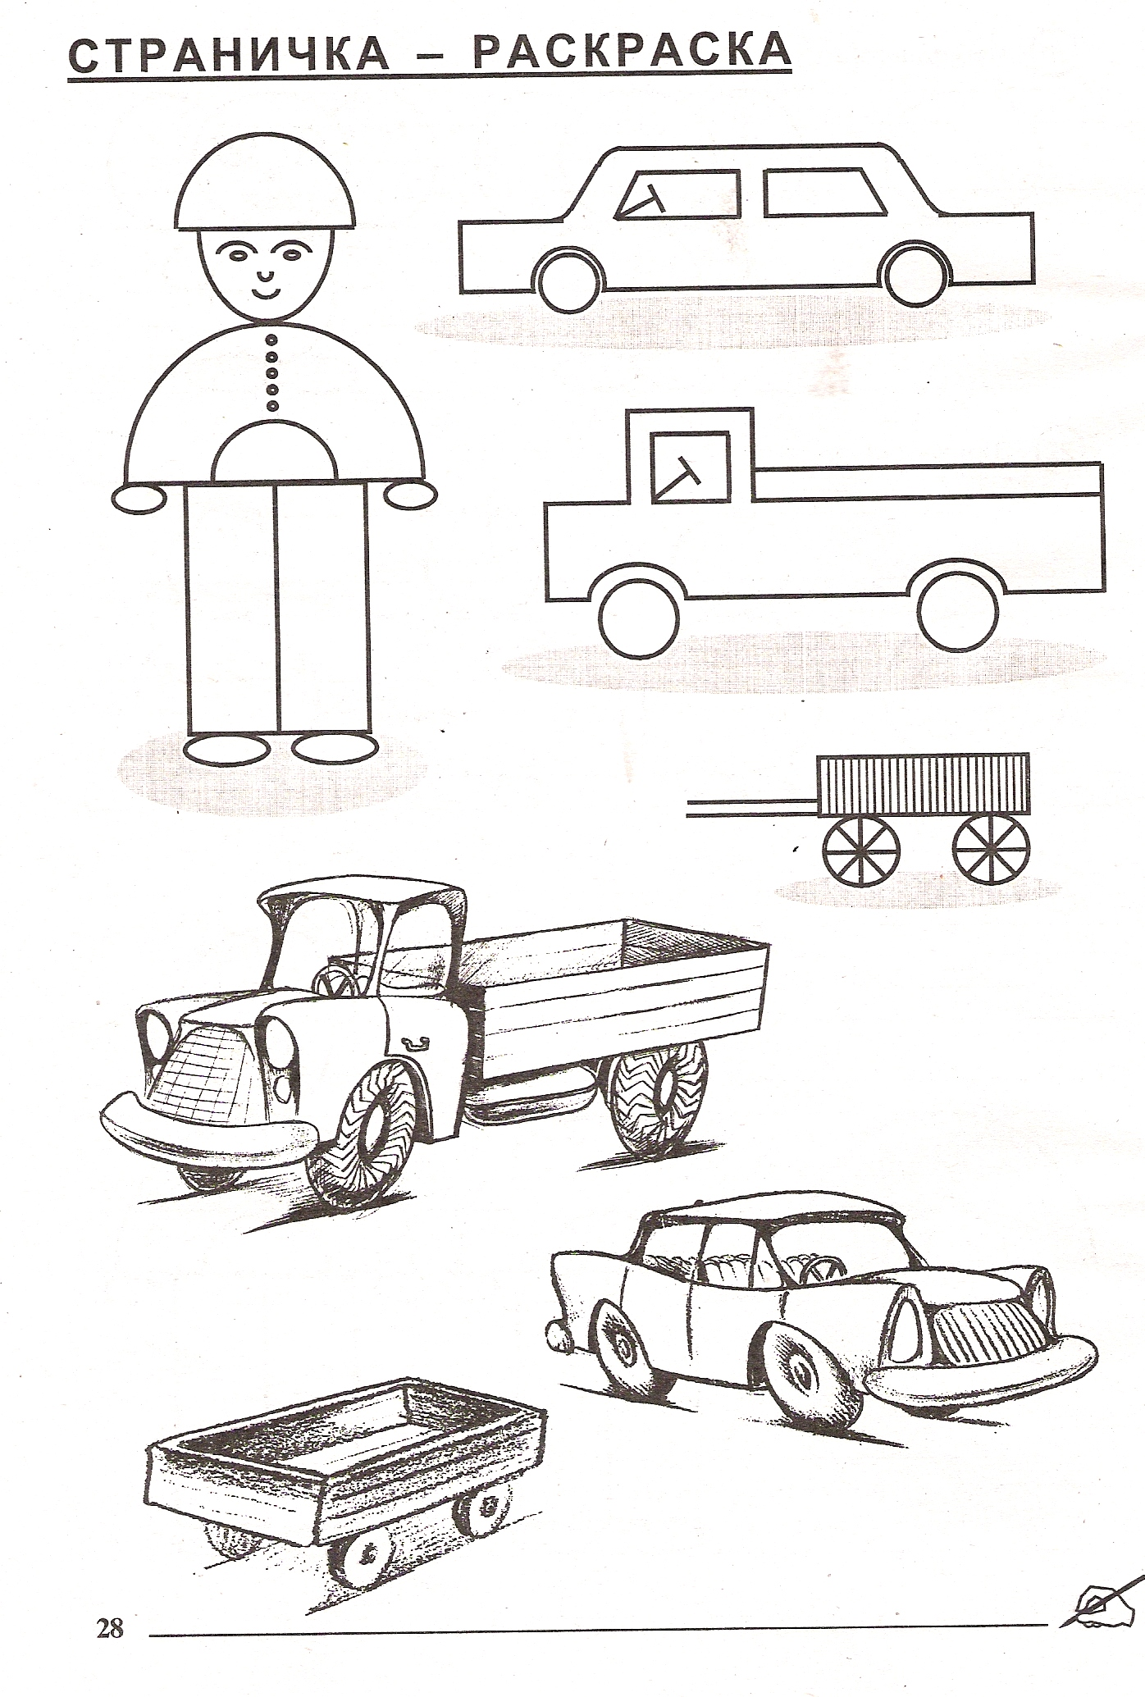
__/__/__ __/__/__ __/__/__
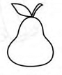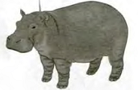
__/__/__ __/__/__ __/__/__
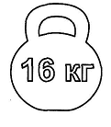
__/__/__ __/__/__ __/__/__
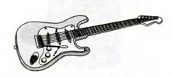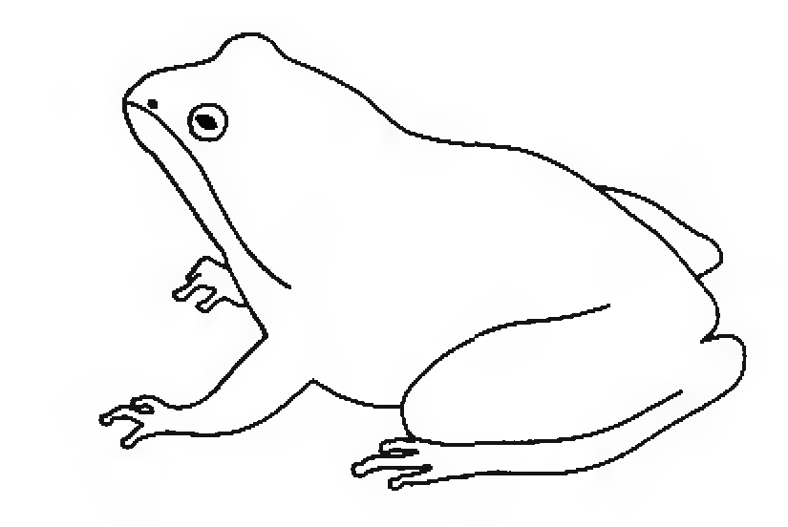
__/__/__ __/__/__ __/__/__
Обозначить место звуков «Г» или «Гь» в словах цветом

Произносим в медленном темпе, чётко
Гриша грыз коржик,
Орешки грыз Жоржик,
А Гарик – сухарик.
На гармошке громко
Заиграл Ерёмка.

Ехал Грека через реку,
Видит Грека: в раке рак,
Сунул Грека руку в реку,
Рак за руку Греку – цап!

Прилетала утром галка,
Прокричала испугалку.
И теперь по всей округе
Дети спрятались в испуге.

Уголёк в уголок принеси,
В уголке уголёк погаси.
На иве галка – на берегу – галька.

Тащил Авдей мешок гвоздей,
Тащил Гордей мешок грузей,
Авдей Гордею дал гвоздей,
Гордей Авдею дал грузей.

Гусь Гога и гусь Гага
Друг без друга ни шага.

Груша гусениц не любит,
Грушу гусеница губит.

До города дорога в гору,
От города- с горы.

На горе – дубы, под горой – грибы.

По узкой тропинке гусиным шажком
Гусиное войско шагает гуськом.

Забрались в сосновый бор
И дошли до синих…(гор).

И потом за бороду
Вели козла по…(городу).

И вспомним про булки…
Когда пришли с…(прогулки).

Ежедневно, встав с постели,
Поднимаю я…(гантели)

Михаил играл в футбол
И забил в ворота…(гол)

На жарком солнышке подсох
И рвётся из стручков…(горох)

Лодки по морю плывут,
Люди вёслами…(гребут)

